Customer Relationship Management (CRM) e a Indústria Hoteleira: uma Análise das Competências Organizacionais

SÁBIO, D. J. A. R. H., Customer Relationship Management (CRM) e a Indústria Hoteleira: uma Análise das Competências Organizacionais . Universidade Técnica de Lisboa. Abril, 2011.

Evolução do CRM

Keller (2002) – Aponta que a evolução das tecnologias acarretaram na maneira como as empresas compartilham as infromações e no modo como esta reconhece esses serviços e produtos.

O marketing se transformou nas ultimas três decadas passando pelas fases produção em massa, pelo marketing segmentado até os dias atuais com o marketing de relacionamento.(Shang et al., 2007).

Tabela 1: Evolução do Marketing
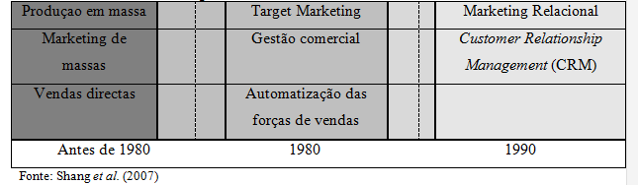
Shang, S.S. C.; Chen, C.H. (2007), “Human Processes in Customer Relationship
Management”, 11th Pacific-Asia Conference on Information Systems

Caracteristicas de CRM

Filosofica – “O CRM não é um projeto secreto - é uma filosofia de empresa direcionada em conseguir a fidelização do cliente” (Hasan, 2003, p.16)

Tecnologia – “CRM pe a tecnologia usada para vendas, marketing e sistemas de serviços de informação para construir parcerias com o cliente.” (Shoemaker, 2001, p.178)

